Kategorien erstellen
Schritt 1:
Login auf der Blog-Verwaltungsseite: http://blog.stud.uni-goettingen.de/deinblogname/wp-admin
Schritt 2:
Auf Menüpunkt „Artikel“ ⇒ „Kategorie“ klicken
Schritt 3:
Name und Slug (Titelform) eingeben, unter „Übergeordnet“ auswählen, ob es sich um eine Hauptkategorie (dann „Keine“) oder um eine Unterkategorie (dann entsprechende Überkategorie wählen) handelt.
Schritt 4:
Einstellungen speichern mit „Neue Kategorie erstellen“.
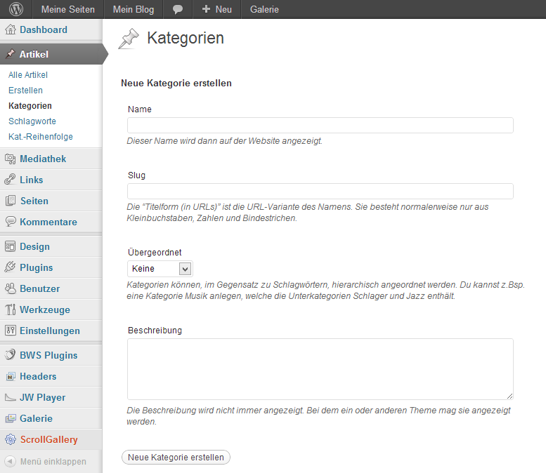

Hinweis: Standardmäßig werden die Kategorien alphabetisch angezeigt. Unter „Artikel“ = > „Kat.-Reihenfolge“ hast du die Möglichkeit, die Reihenfolge der angelegten Kategorien zu bestimmen.

